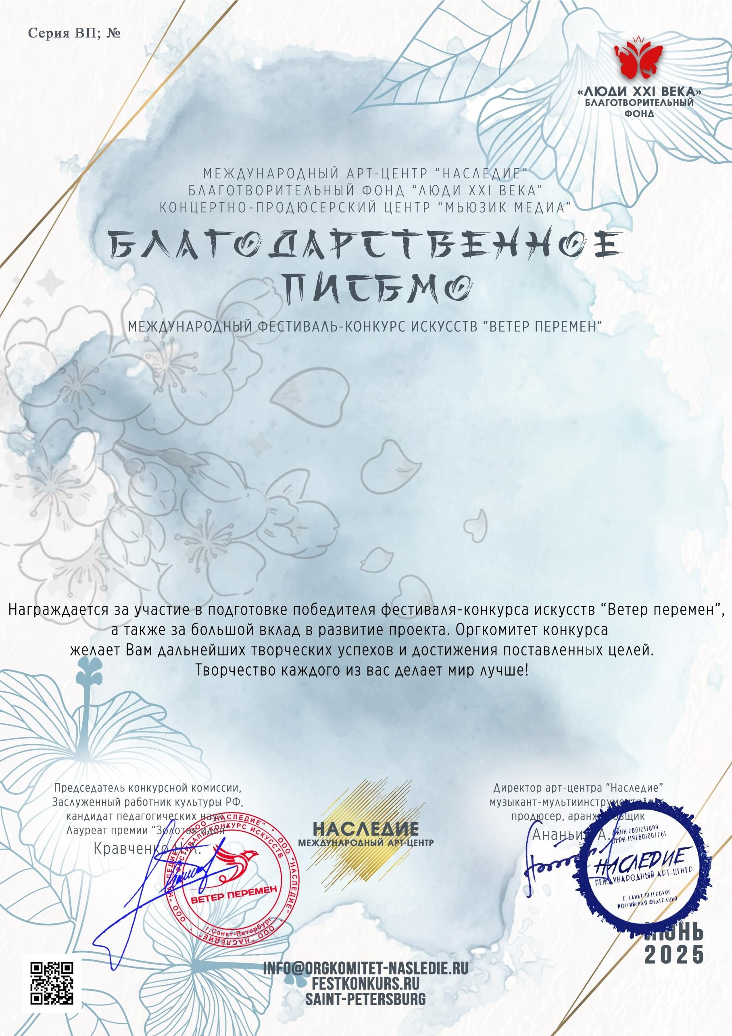

Сударикова Валентина Сергеевна

МБУ ДК «Узморский» Саратовская обл.Энгельсский р-н с.Узморье
,

июнь 2025 года

